Урок **" За добро – добром!"**

**Цель:** продолжать формировать представления о доброте, учить делать правильный моральный выбор, уважать людей, которые творят добро, воспитывать у детей желание быть милосердными, сострадательными, делать добрые дела.

**Возраст учащихся:** 7-10 лет

**Оборудование:** уголок добра, дерево доброты, цветок милосердия, игра «Магнит»

I. Организация класса к уроку.

Уже звонок нам дал сигнал,

Работать время подошло.

Не будем время мы терять,

Пора трудиться начинать.

- Поэтому начнем наш урок с проверки домашнего задания.

II. Проверка домашнего задания.

1.Фронтальный опрос.

- Вспомните, о чем мы говорили на предыдущем уроке?

- Что значит быть добрым, милосердным?

- К кому нужно проявлять милосердие?

- Ждет ли добрый и милосердный человек благодарности от тех, кому помогает?

- Как вы понимаете пословицу «От добра добра не ищут».

- Вспомните еще раз, что же входит в понятие «доброта» и «милосердие».

(Доброта - это когда люди помогают друг другу, дарят всем возможность почувствовать себя богаче, счастливыми, уверенными в жизни.

Милосердие - соучастие в облегчении беды, несчастья, страдания другого).

2. Работа над пословицей.

- Дома вы подобрали пословицы о доброте, добрых людях, добрых поступках.

Прочитайте и объясните, как вы их понимаете.

(Ответы учащихся).

III. Сообщение темы и задач урока.

- Прочитайте эпиграф к нашему уроку, скажите, о чем сегодня пойдет речь.

Добрым быть - совсем это не просто,

Не зависит доброта от роста,

Не влияют на нее года,

Добрым надо быть всегда.

- Сегодня мы будем продолжать говорить о доброте. Поговорим о добрых и милосердных людях. Продолжим создавать уголок добрых дел.

IV. Первичное восприятие и осознание материала.

1. Рассказ учителя.

- Что такое доброта? Над этим вопросом задумывались люди в разное время.

Древнегреческий философ Платон утверждал: «Заботясь о счастье других, мы находим свое собственное счастье».

Римский философ Сенека считал: «Человек, который думает только о себе и ищет во всем пользу, не может быть добрым».

А святой апостол Павел, проповедуя учение Христа, так наставлял римлян: «Любовь да будет непритворною, отворачивайтесь от зла, притягивайтесь к добру».

2. Игра «Магнит».

- Какие слова «притягиваются» к слову «добро»?

(Из представленных слов дети выбирают необходимые и прикрепляют к слову «добро».

Помощь, внимательность, ненависть, сострадание, злость, равнодушие, заботы,зависть, благодарность, милосердие, жадность, любовь, чуткость.)

3. Продолжение рассказа учителя с элементами беседы.

- Что такое благодарность?

- Нравится ли вам, когда вы получаете за что-нибудь благодарность?

- Кому и за что вы были благодарны?

- Что чувствовали вы, когда кого-то сами благодарили?

- Как вы понимаете пословицу «Спасибо тому, кто накормит и напоит, а двойное спасибо тому, кто хлеб-соль помнит».

Благодарность - это память сердца, спасибо за доброе отношение, за помощь. За добрые дела вы должны всегда благодарить, но за собственные добрые дела не жди благодарности.

Недаром народная мудрость гласит: «За добро не жди добра», «свое «спасибо» не жалей, а чужого не жди».

А еще хочется напомнить слова из известной песни. Звучит песня « Мы желаем счастья вам»

Мы желаем счастья вам,

Счастья в этом мире большом,

Как солнце по утрам

Пусть оно приходит к вам.

Мы желаем счастья вам,

И оно должно быть таким,

Когда ты счастлив сам,

Счастьем поделись с другим.

Далее проводится релаксирующая пауза.

– Ребята! Обхватите правой рукой запястье левой руки. Под большим пальцем вы почувствуете толчки. Это – пульс. Так бьётся наше сердце. Иногда говорят «здоровое сердце, крепкое» или «слабое, больное сердце». Что это значит? (Ответы детей) А ещё иногда говорят «доброе сердце». Как же возникает в человеческом сердце это чудесное светлое свойство – доброта, помогающая жить людям, творить, делать жизнь прекрасной? Лев Николаевич Толстой сказал: «Нет в мире прекраснее чувства, чем ощущение, что ты сделал людям хоть каплю добра». Сейчас мы поговорим о таких людях.

**4. Историческая справка об истории благотворительности в России.**

– Благотворительная деятельность в России имеет давнюю историю. Великий князь Ярослав Владимирович на личные средства основал училище для детей – сирот. Царь Иван Грозный издал законы о помощи нуждающимся, Петр I уделял большое внимание устройству больниц и приютов, императрица Екатерина II поддерживала частную благотворительность, а в 19 веке в стране введено звание «Почётный благотворитель». Музеи, библиотеки, школы, галереи, выставки – вот спектр благотворительной деятельности русских меценатов, фамилии которых навсегда вошли в историю России: Третьяковы, Бахрушины, Морозовы, Прохоровы, Щукины, Найдёновы и другие.

V. Ребята, скажите, а какие добрые дела вы делаете?

- Помощь ветеранам труда, оказание шефской помощи на дому – проведение акции «Ветеран живет рядом».

- Проведение концертов для Дома престарелых, для жителей деревни, проведение акции « От всей души»

- Проведение ярмарок благотворительности – акция «Милосердие красит человека».

- Сбор книг для пополнения библиотечного фонда школы – акция «Мир знаний».

- Сбор игрушек для детских садов – акция «Подарок – просто так!»

- Недавно учащиеся нашей школы ездили в Дом престарелых с концертом и подарками.

1. Творческая работа в группах.

(Повторение правил работы в группах.

Объединения учащихся в группы.)

Задания для групп. Найти различные способы помощи людям или животным в той или иной ситуации.

1. Вы узнали, что рядом живет одинокая бабушка ...

2. У кого-то тяжело заболел близкий человек ...

3. Мальчик забыл в автобусе ранец с учебниками ...

4. Вы нашли у своего дома маленького котенка ...

2. Работа с Цветком милосердия.

- Посмотрите на этот цветок. Что вы заметили? (У него нет лепестков). Этот цветок - зачарованный. И оживет он тогда, когда вы сделаете хотя бы одно доброе, милосердное дело. Цветок мы поместим в уголок Добрых дел. Если вы заметите, что кто-то из одноклассников совершит милосердный поступок, возьмете лепесток, кратко запишите, что именно было сделано, и прикрепите лепесток к цветку.

VI. Домашнее задание. Подумать над тем, что нужно сделать, чтобы расцвел наш Цветок милосердия.

VII.. Итог урока.

- О чем шла речь на уроке?

- С какой целью мы вели разговор о доброте, милосердие, благодарности?

- Что вы взяли лично для себя из этого урока?

Дорогие ребята!

Добро требует душевного напряжения, сердечной отзывчивости. Действуйте и вы, помогая тем, кто рядом с вами, нуждается в поддержке.

Пусть девизом будут следующие слова:

***«Под*** а***ри тепло и свет тому, кто в этом нуждается!»***

«Чтобы сердце горело,   
а не тлело во мгле,  
Делай доброе дело –   
тем живём на земле!»

**[](http://www.tatedu.ru/index.php?link=546&type=1&parent_m=545&lang=1)**

Приложения.

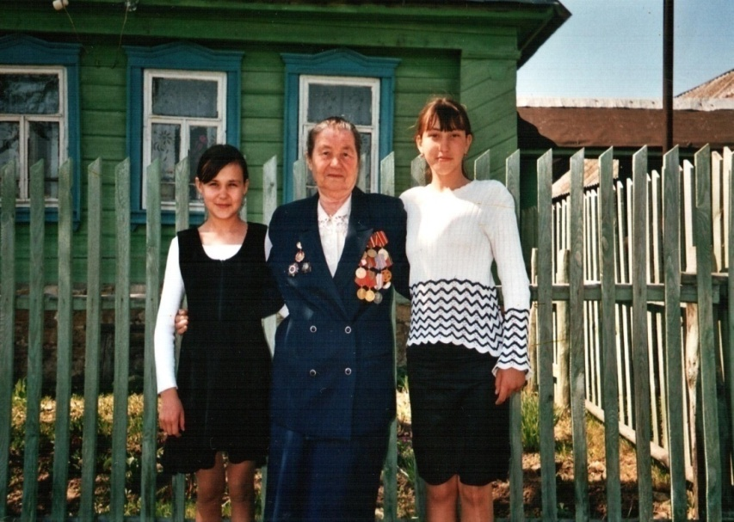 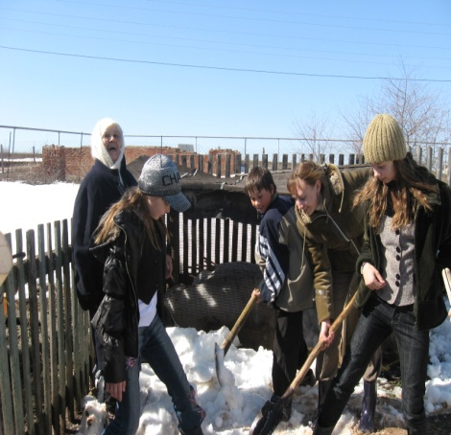

Помощь ветеранам войны.

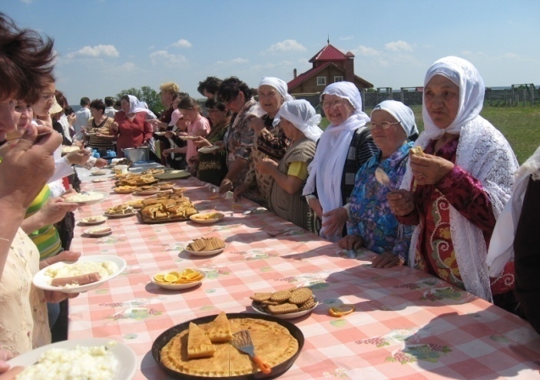

Праздники для ветеранов.

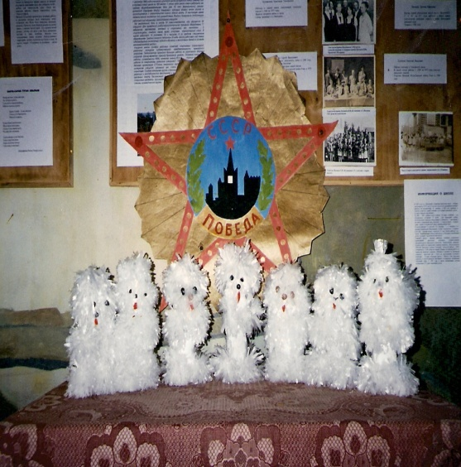

Подарки ветеранам войны.